Публичный отчёт
первичной профсоюзной организации
МБОУ «Шигалинская ООШ» о проделанной работе за 2022 год

Основные задачи организации в 2022 году - это:
- укрепление престижа профсоюзного членства в образовательном организации;
- развитие системы адресной социальной помощи и поддержки работников системы образования;
- снижение социальной напряженности в трудовом коллективе образовательного учреждения;
- сохранение профсоюзного членства;

1. Общая характеристика
В своей деятельности первичная профсоюзная организация руководствуется Уставом Профсоюза, Законом РФ «О профессиональных союзах их правах и гарантиях деятельности», действующим законодательством, нормативными актами, Коллективным договором.
В первичной профсоюзной организации МБОУ «Шигалинская ООШ» представлены работники всех должностей. Всего членов Профсоюза на 01.01.2023 года - 21 человек, что составляет 95 % от общего числа работников образовательной организации.

2. Организационно-уставная деятельность
Первичная профсоюзная организация в 2022 году организовала свою деятельность по следующим направлениям:
-реализация решений VIII съезда Общероссийского Профсоюза образования, выполнение положений Программы развития деятельности Профсоюза на 2021-2024гг.;
- реализация мероприятий в рамках тематического Года «Год корпоративной культуры»»;
За отчетный период на заседаниях Совета обсуждались вопросы, охватывающие все направления профсоюзной деятельности: контроль за соблюдением коллективного договора, информационная работа, охрана труда, оздоровление работников, инновационные формы работы в профсоюзе, культурно-массовая работа.
3. Итоги правозащитной деятельности
Выполнение коллективного договора контролируется обеими сторонами. В образовательном учреждении сложилась чёткая система заключения коллективного договора в соответствии с трудовым кодексом РФ. Коллективный договор составлен в соответствии с Положением республиканского и районного Соглашения для применения в регулировании трудовых отношений на уровне образовательной организации. Вся работа по развитию социального партнерства в рамках реализации коллективного договора в конечном итоге направлена на повышение качества работы, результативность деятельности учреждения, педагогов в условиях реализации концепции модернизации и оптимизации образования, создание хорошего микроклимата, творческой деловой атмосферы в коллективе, предотвращению коллективных и индивидуальных трудовых споров. Задержек выплат заработной платы работникам образовательного учреждения не зафиксировано.
Заработная плата работникам выплачивается в сроки – 10-го и 24-го числа каждого месяца, установленные правилами внутреннего трудового распорядка, коллективным договором.
Правозащитная деятельность осуществлялась по следующим направлениям:
- осуществление профсоюзного контроля за соблюдением трудового законодательства;
- защита социально - трудовых и профессиональных интересов членов профсоюза.

4.Финансовая работа
Финансовое обеспечение деятельности профсоюзной организации проводилось в соответствии со сметой, утвержденной профсоюзным комитетом, решениями профкома, с соблюдением норм законодательства и бухгалтерского учёта. Распределение средств по статьям расходов утверждалось решением профсоюзного комитета. Были получены средства на подарки членам профсоюза в профессиональный праздник – день учителя, день воспитателя, на Новый год, на поздравления с юбилеем.

5.Обеспечение здоровых и безопасных условий труда
Серьезное внимание уделялось вопросам обеспечения безопасности деятельности в образовательном учреждении. Проводились плановые проверки готовности к действиям в чрезвычайных ситуациях, тренировки по эвакуации учащихся и воспитанников в случае возникновения пожара и террористической угрозы . Для обеспечения планомерной работы по охране труда и технике безопасности, создания здоровых и безопасных условий труда работникам образовательного учреждения реализуются мероприятия по улучшению условий охраны труда. На совещаниях при директоре ОУ регулярно рассматриваются вопросы охраны труда.
Участие в конкурсах дает возможность продемонстрировать свои достижения, как в профессиональной, так и в общественной деятельности, предъявить результаты своей работы, поделиться опытом работы с коллегами. Но в то же время участие в конкурсе – это один из путей повышения мастерства. Первичная профсоюзная организация ежегодно принимает участие в различных конкурсах.
Адякина В.А. с дипломом участника «Профсоюзный репортёр».

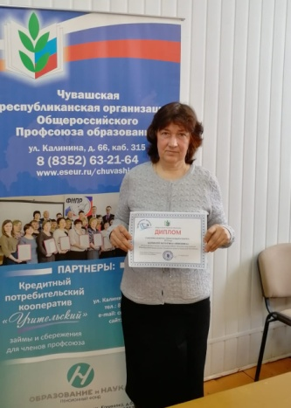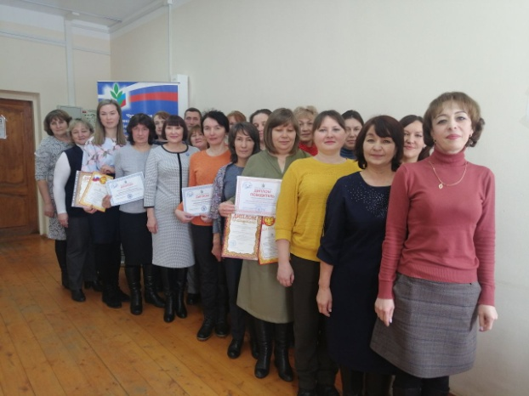

Адякина В.А. стала призёром в республиканском конкурсе «Облако профсоюзных тегов».

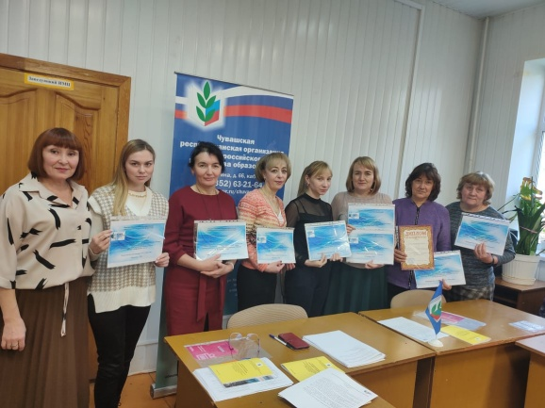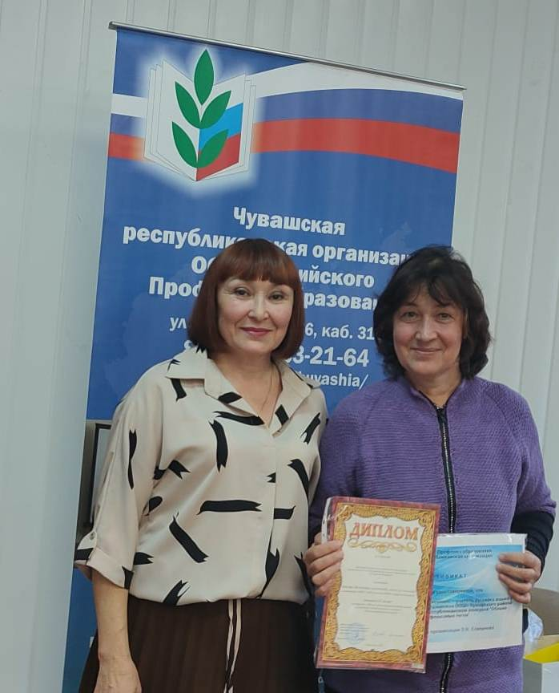

Члены ППО тесно дружат со спортом. Ежегодно в феврале в школе проводится районное соревнование по волейболу памяти воинов-интернационалистов Ю. Иванова и Г. Васильева. 2022 год не стал исключением. Член профсоюза учитель физической культуры Кудрявцев В.П. тренирует команду волейболистов из числа учителей и учащихся. Соревнование в 2022 году состоялось 27 февраля. Команда учителей участвовала и в районном соревновании по волейболу среди членов первичных профсоюзных организаций школ района.

6. Информационное обеспечение
Информационная деятельность осуществлялась в соответствии с концепцией информационной политики Федерации независимых профсоюзов России, основными направлениями деятельности ФНПР, решениями Центрального Совета Общероссийского Профсоюза образования и Чувашской республиканской организации Общероссийского Профсоюза образования.
На сайте МБОУ «Шигалинская ООШ» имеется баннер «Первичная профсоюзная организация», который постоянно обновляется и дополняется необходимой информацией. В отчетном периоде широко использовалась электронная почта, мессенджеры – Telegramm, VK. Активно использовались в работе дистанционные формы передачи информации.
7. Предложения по улучшению работы профсоюзного комитета
Подводя итоги прошедшего года, приходим к выводу, что год был насыщенным и плодотворным, нам удалось сохранить профсоюзное членство в пределах 95%.
Но и задач на новый 2023 год достаточно, есть над чем поработать, тем более, что это - год Педагога и наставника!

Председатель первичной профсоюзной организации Адякина В.А.

